横山桥初级中学教师家访记录表
教师姓名 | 吴敏亚 | 陪同教师姓名
学生班级姓名 | 章骏南 七4班 | 家长姓名 | 章骏南爷爷和奶奶
学生家庭住址 | 五一章家桥18号
家访时间 | 2021.1.28下午
家访原因 | 期末考试退步较大，了解家里作业看书情况
家访手记 | 妈妈常年在上海，爸爸工作较忙。家里是奶奶管得多。学习比较自觉，就是数学退步较大。多做一些练习，不懂就问，争取有所提高。
家长反馈 | 平时做作业时老是拿手机与同学聊天，这个习惯不好。有点娇气，吃菜挑三拣四。课外练习做得不多，希望老师多说说她。

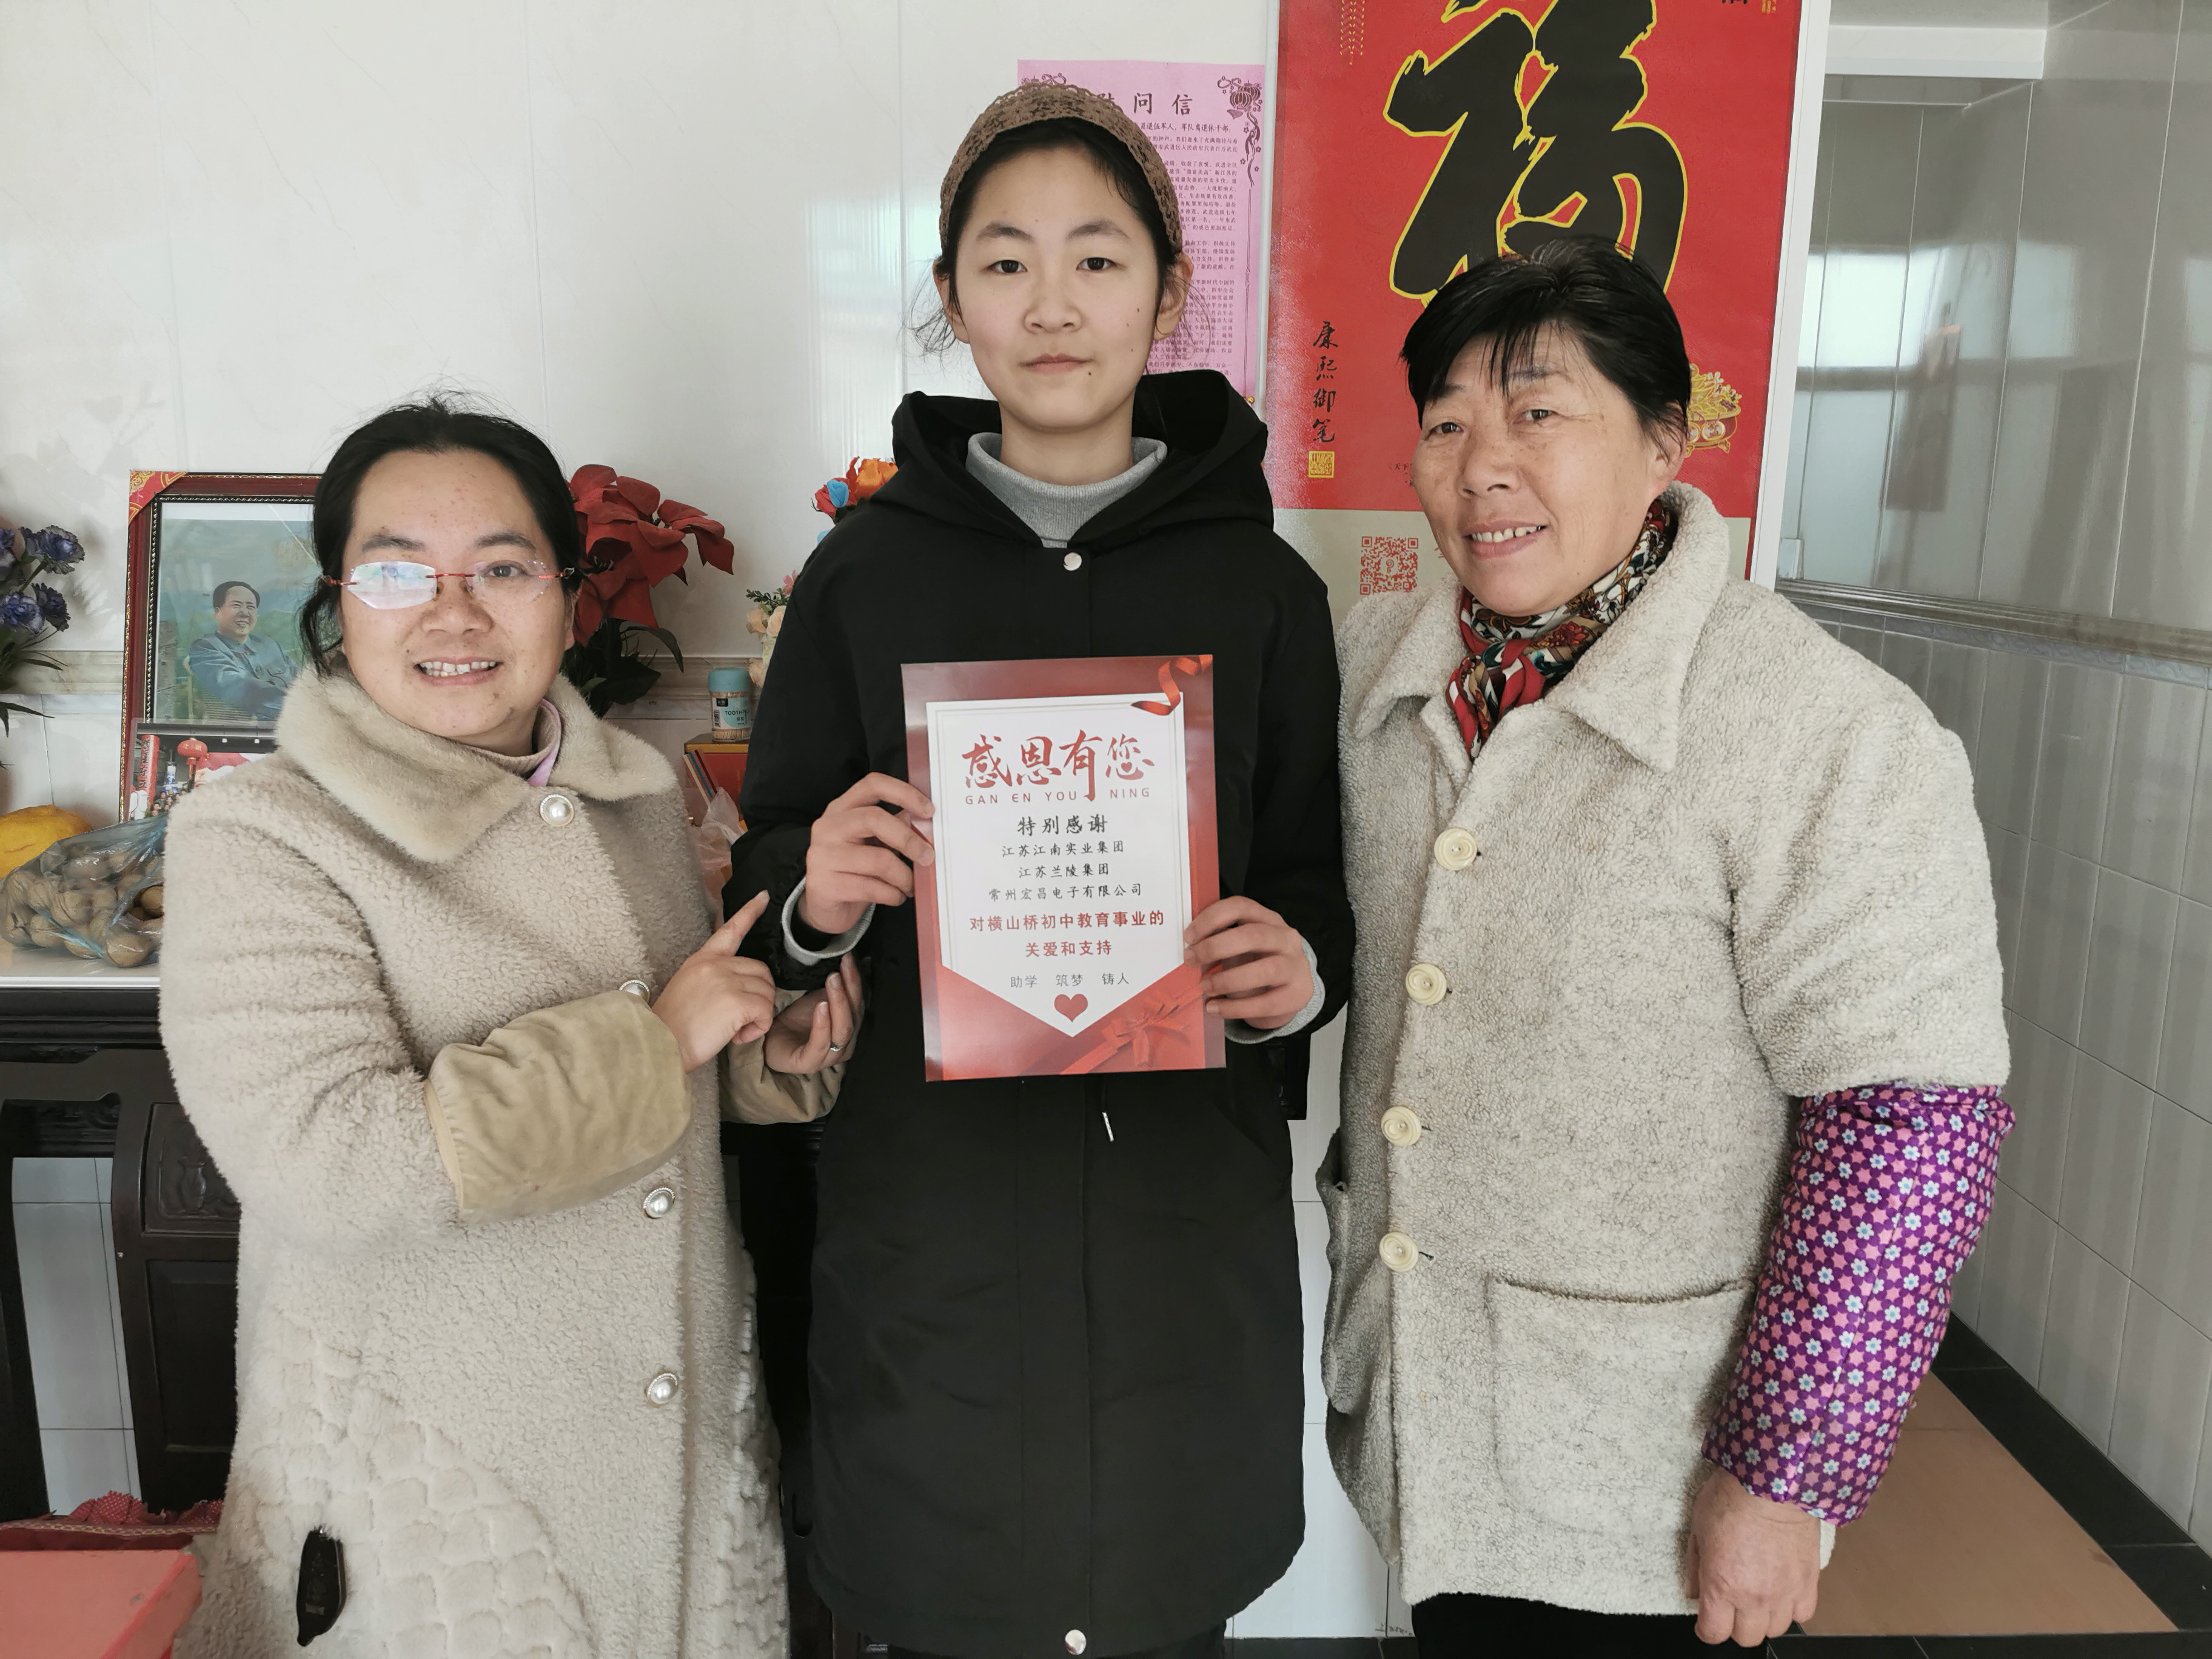

家访照片黏贴处

家访照片黏贴处

